Литературное чтение | 3 | Привалова Е.В | Тема урока:  Знакомство с названием раздела. Как научиться читать стихи | - Мы сегодня познакомимся с произведением Я. Смоленского «Как научиться читать стихи» - перейдите по ссылке или посмотрите видео в группе класса  Как научиться читать стихи  https://www.youtube.com/watch?v=nYx0MrVrNKg  - Познакомимся с 10 основными правилами как научиться читать стихи.  Д.з- выбери любое стихотворение и проверь все ли ты применил правила при чтении его
Ангийский язык | 3 | Морева Н.В. | Предлоги времени (часы, время суток). | 1.Чтение новых слов: стр.18 упр.3  2.Повторение числительных  https://www.youtube.com/watch?v=DR-cfDsHCGA  3.Предлоги времени: правило стр.20, стр.28 упр.7  Д/з : стр. 23 упр.4, новые слова стр.18 упр.3
Русский язык | 3 | Привалова Е.В | Тема урока:  Синонимы и антонимы | - Доброе утро!  - Начнем урок русского языка .  - Откройте тетрадь. Запишите число, классная работа.  - Минутка чистописания  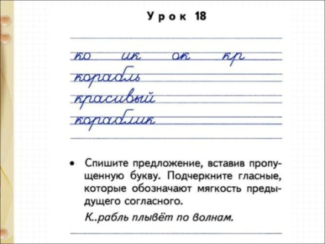  - Тема урока «Синонимы и антонимы»  - Перейдите по ссылке посмотрите урок  https://resh.edu.ru/subject/lesson/4328/start/185155/  - Откроем учебник стр. 42-43. Выполняем упражнения упр. 68,69  - Рабочая тетрадь стр. 23 упр 49, 50
Математика | 3 | Привалова Е.В | Тема урока:  Порядок выполнения действий | - Начнем урок математики.  - Откройте тетрадь. Запишите число, классная работа.  - Устный счет  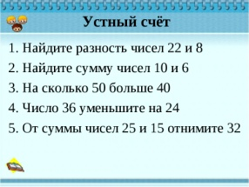  - Вспомним порядок выполнения действий.  - Перейдите по ссылке посмотрите урок  https://resh.edu.ru/subject/lesson/3747/start/215388/  - Работаем в учебнике стр 24-25. Выполняем номера 3,4,7,6

